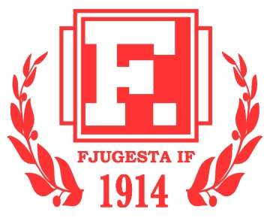
Fjugesta IF, tillsammans med Wedevågs IF, inbjuder till:
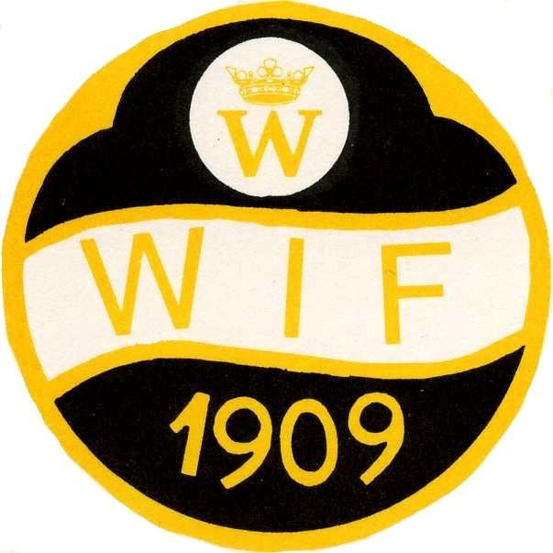
Kilsbergskampen
och Närkes ungdoms-DM 2018
Söndagen den 26 augusti på Kilsbergsvallen i Garphyttan. Första start kl. 10:00
Grenprogram:
Flickor 15 och Pojkar 15 (f. 2003-04), DM:
80 m, 800 m, 80 m häck, höjd, längd, kula och spjut.
Flickor 13 och Pojkar 13 (f. 2005-06), DM:
60 m, 600 m, 60 m häck, höjd, längd, kula och spjut.
Flickor 11 och Pojkar 11 (f. 2007-08), DM:
60 m, 600 m, höjd, längd, kula och spjut.
Flickor 9 och Pojkar 9 (f. 2009), ej DM: 60m, 400m, längd, kula
Flickor 8 och Pojkar 8 (f. 2010), ej DM: 60m, 400m, längd, kula
Flickor 7 och Pojkar 7 (f. 2011), ej DM: 60m, 400m, längd, kula
Underlag: Allvädersbeläggning.
Tidtagning: Eltid.
Anmälan: Till friidrott@fjugestaif.se senast måndag 20 augusti
Anm.avgift: 60 kr/gren, faktureras i efterhand.
Efteranmälan: Senast 1 tim före start. 100 kr i mån av plats.
Priser: Medalj till de tre främsta i varje klass och DM-medaljer till de tre främsta från Närke-distriktet i 11-15 årsklasserna.
PM, tidsprogram och startlistor: Kommer att finnas på Kilsbergskampens hemsida www.laget.se/Kilsbergskampen senast 24 augusti.
Servering: Vi säljer kaffe, fikabröd, godis, frukt, läsk, korv med bröd och hamburgare
Upplysningar/frågor: friidrott@fjugestaif.se eller Kent Runesson, 070-593 02 82, Peder Sjöberg, 070-591 79 03
Välkomna till vackra Kilsbergsvallen!

